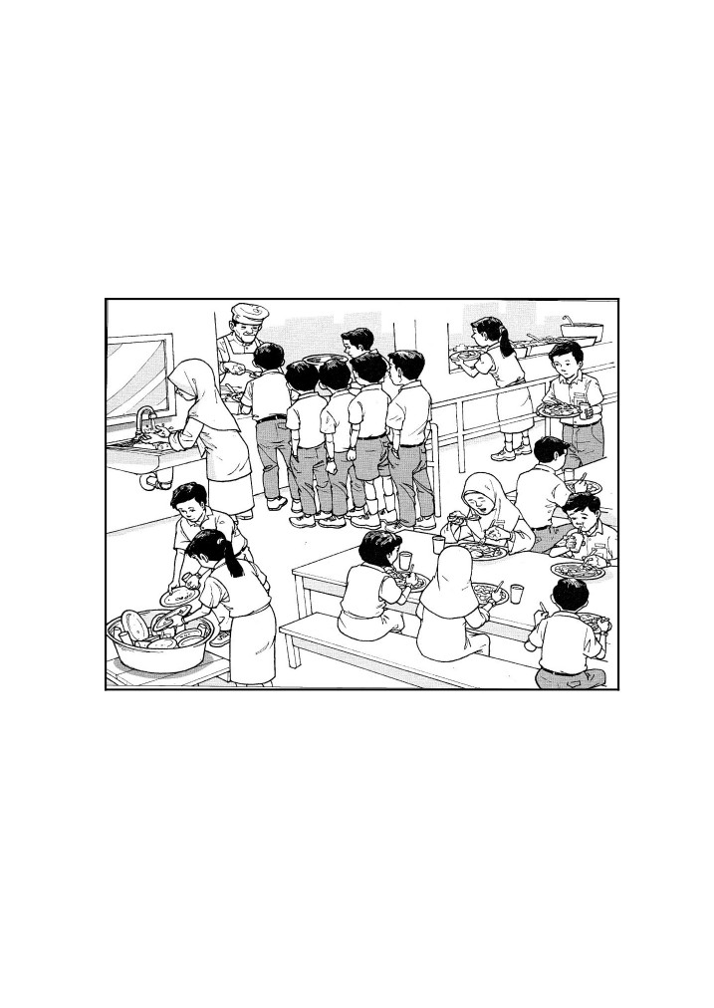
BAHAGIAN A
[10 markah ]
[Masa dicadangkan :15 minit]
Gambar di bawah menunjukkan suasana di kantin sekolah.
Tulis lima ayat yang lengkap tentang aktiviti-aktiviti yang terdapat dalam gambar
tersebut.
1

_________________________________________________________________
2
10

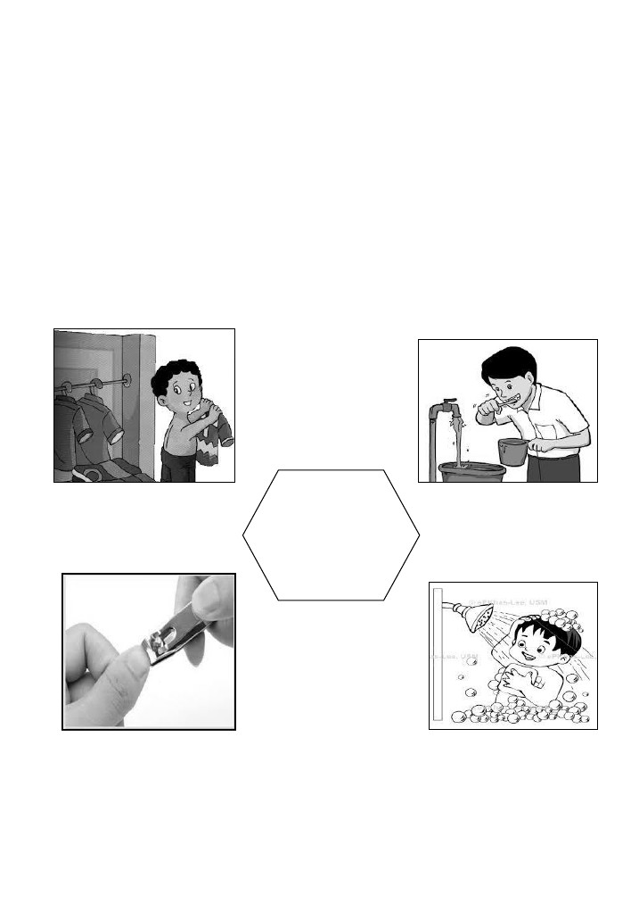
BAHAGIAN B
[ 15 markah ]
[Masa dicadangkan :25 minit]
Gambar di bawah menunjukkan cara-cara menjaga kebersihan diri.
Tulis ulasan cara-cara menjaga kebersihan diri tersebut dalam bentuk perenggan.
Panjang ulasan kamu hendaklah antara 50 hingga 80 patah perkataan.
Cara-Cara
Menjaga
Kebersihan
diri
3

4

15
5

BAHAGIAN C
[ 25 markah ]
[Masa dicadangkan :35 minit]
Bahagian ini mengandungi dua soalan. Jawab satu soalan sahaja.
Panjangnya jawapan kamu hendaklah antara 80 hingga 120 patah
perkataan.
Soalan 1
Kamu telah bercuti bersama keluarga ke satu tempat yang menarik.
Tulis sepucuk surat kepada sahabat kamu untuk menceritakan
pengalaman kamu ketika bercuti bersama keluarga kamu.
Tulis surat kamu selengkapnya.
ATAU
Soalan 2
Batu geliga batu permata,
Diikat dengan emas suasa;
Jiran tetangga saudara kita,
Perlu dilayan mesra sentiasa.
Pantun di atas menyatakan pentingnya kemesraan antara jiran
tetangga.
Ceritakan tentang jiran kamu.
Tulis karangan kamu itu selengkapnya.
6

7

8

9

25
10

